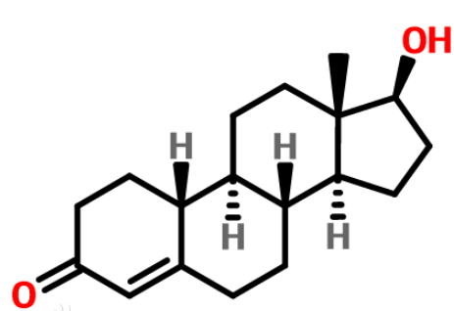
诺龙其化学式为17β-羟基-19-去甲雄甾-4-烯-3-酮，分子式为C18H26O2，分子量为274.39800，临床上是属于合成代谢类固醇。

鼠抗诺龙单克隆抗体说明书
【中文名称】鼠抗诺龙单克隆抗体
【英文名称】Mouse anti-norone monoclonal antibody
【货 号】LD-Ab0017
【来 源】Balb/c 小鼠
【亚 型】IgG
【物理性状】液体，避免反复冻融
【ELISA 效价】 0.005M PBS 体系下1:300000 以上
【IC₅₀】1ppb（µg/Kg）
【缓冲液】0.01M PBS PH7.4不加防腐剂
【储存及有效期】-20℃以下，3 年，避免反复冻融
【相关产品】鼠抗睾酮单克隆抗体；鼠抗雌三醇单克隆抗体；鼠抗诺龙单克隆抗体；鼠抗诺龙单克隆抗体；鼠抗孕酮单克隆抗体；鼠抗雌酮单克隆抗体
诺龙抗原说明书
【中文名称】诺龙全抗原
【英文名称】Nolone antigen
【货 号】LD-Ag0017
【蛋白载体】BSA/OVA/KLH
【物理性状】液体，避免反复冻融
【ELISA效价】 0.005M PBS 体系下1:30000以上
【免疫层析效价】 1:40以上，偶联比大于1:60
【蛋白浓度】5.0 mg/ml
【缓冲液】0.01M PBS PH7.4无防腐剂
【储存条件】-20℃以下
【有效期】2年，避免反复冻融

